Технологическая карта урока математики в 4Б классе
Учитель:
Терентьева Нелли Петровна, учитель начальных классов

УМК: Школа России
Предмет: Математика
Тема урока: Величины. Математика вокруг нас. Расчет стоимости ремонта комнаты
Тип урока: Повторение и обобщение пройденного материала. Решение практических задач.

Цель урока: Рассчитать стоимость ремонта комнаты через решение задач на нахождение периметра и площади, стоимости, связанные с повседневной жизнью.

Задачи:
− формирование функциональной грамотности (математической ее составляющей);
− формирование умений учащихся работать с информацией, представленной в разных видах, и на ее основе осуществлять выбор оптимального решения;
− развитие у учащихся сотрудничества в группах при решении общей задачи;
− воспитание любознательности, интереса к предмету.

Оборудование:
− мультимедийная система; презентация к уроку(приложение №1);
− рабочие листы (приложение №2), раздаточный материал для групп (приложение №3).

Этап урока | Деятельность учителя | Деятельность учащихся
Организационный момент  Цель: настроить на определение цели урока | СЛАЙД 1  Много лет тому назад один античный мудрец сказал: “Не для школы, а для жизни мы учимся”.  - Как вы понимаете эти слова?  -Приведите примеры, когда Вам пригодилась математика в жизни. | Учащиеся выражают своё мнение
Постановка цели урока  Цель:  -определяют жизненную ситуацию, которую будут исследовать на уроке | Хотите, еще раз убедиться, что математика действительно нужна?  - Какой раздел мы изучаем сейчас?  - В каких жизненных ситуациях вам могут пригодиться знания именно по этому разделу?  Какую жизненную ситуацию мы будем исследовать на уроке, узнаем, выполнив следующее задание:  - -Что здесь лишнее и почему?  21км 54дм², 24дм, 1 м, 58 мм 1дм, 83см,  А теперь оставшиеся единицы длины напишите в порядке увеличения:  58 мм (Р) 1дм, (Е) 83см,(М) 24дм, (О) 1 м,(Н) 21км (Т)  Проверка: каждая длина обозначена буквой, напишите на нижней клетке нужную букву.  Если у вас получилось слово РЕМОНТ, то задание выполнено верно.  Оцените на полях свою работу (+ или -).  -Какую жизненную ситуацию мы будем исследовать сегодня на уроке?  -Какая может быть связь между математикой и ремонтом?  С чего должен начинаться ремонт?  Зачем нужно просчитывать расходы?  Итак: какая практическая задача сегодняшнего урока? | -Величины. Длина. Площадь.  -высказывают свое мнение  54 дм^{2 –}это единица площади, а остальные единицы длины  РАБОТА В ТЕТРАДИ  Проверка и оценивание работы  РЕМОНТ  - высказывают свое мнение  С расчетов расходов на материалы для ремонта , то есть с составления сметы  Нам нужно составить смету - то есть рассчитать, сколько материалов и денег нам понадобится для ремонта.
Актуализация знаний  Цель:  -решают задачи на нахождение периметра, площади, стоимости  -Выполняют самопроверку и взаимопроверку | - Рассмотрите чертёж комнаты. Какая длина комнаты, ширина, высота?  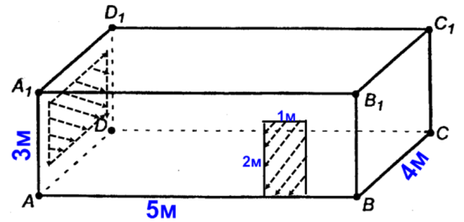  -Как вы думаете, какие знания понадобятся для составления сметы?  -Давайте подготовимся. Порешаем задачи, которые могут помочь при составлении сметы  1.Найдите периметр и площадь по данным таблицы:  длина 10 12 24 100 180  ширина 5 3 7 40 20  P  S  2.Найдите стоимость, цену и количество:  цена количество стоимость  300 рублей 5банок ?  ? 10 рулонов 25000 рублей  5 рублей ? шт. 450 рублей  3.Решите задачи:  -Сколько трехметровых плинтусов нужно купить, если периметр комнаты 25 м?  -Сколько банок краски нужно купить для стен, площадь которых 25 м2 , если одной банки хватает на 10 м2? | Нахождение площади и периметра, расчет количества материалов и стоимости )  фронтальная устная работа учащихся
Планирование работы | Теперь можно приступить к работе: к составлению сметы.  -Давайте составим план работы по составлению сметы:  -Что будем делать сначала?  -Какой будет следующий шаг?  - Расставьте, в какой последовательности мы будем работать. | Высказывают свое мнение и составляют план работы:  1.Определить вид работ и необходимые для этого материалы.  2. Рассчитать площадь и периметр.  3. Рассчитать стоимость материалов
1 этап: Определить вид работ и необходимые для этого материалы | - Первую часть работы я рекомендую Вам доверить мне, как более опытному в этом деле человеку.  Я предлагаю такие виды работ (таблица на экране):  Объект работ Площадь, периметр Вид работ Материалы, услуги количество цена Стоимость материалов  Стены Поклейка обоев, покраска Обои  Клей  краска  Потолок Натяжной потолок услуга -  Пол Напольное покрытие Ламинат  плинтус  Стены: поклейка обоев и покраска. Одну стену мы трогать не будем. Здесь оконные рамы. А также обратите внимание на этой стене дверь.  Пол: заменить напольное покрытие.  Потолок: натяжной потолок.  - Какие материалы мы должны приобрести для данных видов работ? (записываются материалы в таблицу по ходу беседы) | - Высказывают свое мнение
2 этап: Рассчитать площадь и периметр. | Какой следующий этап?  У доски работают ученики и оценивают свою работу.  Расчет площади стен: 5 *3+ 5*3+ 4*3- 2*1=40 (м2)  Расчет площади потолка и пола: 5*4=20 (м2)  Расчет периметра пола(5+4).2=18 (м)  Занесите полученные данные в таблицу. | Теперь нам необходимо рассчитать площадь стен, потолка и пола, периметр.  - Работа у доски с комментированием. Оценивание своей работы.  Данные заносят в свою таблицу
3 этап: Рассчитать стоимость материалов | - Какой третий этап работы?  Эту работу вы будете выполнять группами, чтобы сэкономить время. А также есть еще одно важное условие хорошего ремонта – умение работать в команде.  Ведь один в поле не воин и ремонт в одиночку не сделать.  -Какая информация необходима нам для расчета стоимости материалов?  -Где мы ее можем найти?  -Часть этой работы выполнила я. На рекламном стенде нашего класса вы найдете товары, необходимые для расчетов. (приложение №3)  Ваша задача: выбрать ту информацию, которая нужна Вам. Пусть это сделает бригадир, более ответственный человек.  Затем вы вместе рассчитываете: сколько данного товара нужно купить и вычисляете общую стоимость этого товара.  Вам дается 3 минуты.  Работа в группах:  1 группа : расчет количества и стоимости обоев  2 группа: расчет количества и стоимости клея  3 группа: расчет количества и стоимости краски  4 группа: расчет стоимости работы по установке натяжного потолка  5 группа: расчет стоимости ламината  6 группа: расчет количества и стоимости плинтуса  -Проверка работ.  -Заполнение таблицы.  -Оцените свой вклад в работу.  Итак, мы почти у цели:  Ребята, давайте сосчитаем общую сумму расходов. (42650).  Сложите получившиеся числа, используя рациональный способ вычисления.  Оцените свой результат. (+ или -)  Объект работ Площадь, периметр Вид работ Материалы, услуги количество цена Стоимость материалов  Стены 40м² Поклейка обоев, покраска Обои 4 рулона 1р- 2000 руб 8 000  Клей 1 пачка 1 пачка- 650 руб 650  краска 1 банка 1 банка – 800 руб 800  Потолок 20м² Натяжной потолок услуга - 600 руб за 1 м2 12000  Пол 20 м² Напольное покрытие Ламинат 1 м2- 1000 руб 20000  18 м плинтус 6 шт. 1 шт – 200 руб 1200  ВСЕГО 42 650 | Третий этап работы : рассчитать количество материала и стоимость  Для составления сметы приходится изучить различные строительные сайты, перечень строительных магазинов, чтобы выбрать качественный и недорогой товар.  РАБОТА В ГРУППАХ  Каждая группа отчитывается о результатах их расчетов.  Заполняют таблицу. Оценивают свой вклад в работе группы.  - Самостоятельная работа: сложение чисел рациональным способом.  - Проверяют с образцом и оценивают.
Рефлексия  - Осуществляет самооценку  -Осуществляет взаимооценку  -Делает выводы | -Какая была задача урока?  - Теперь вы убедились, что математика- нужная наука?  -Какие знания и умения Вам пригодились при составлении сметы расходов?  Любая работа должна оплачиваться.  Если у вас за урок три и более плюса: Я-МОЛОДЕЦ!  Если два +- ХОРОШО.  Оцените свою работу на уроке.  -О чем вы сегодня расскажете родителям?  -Прочитайте характеристику двух семей. Какая из семей сможет выполнить ремонтные работы? Почему?  В семье Ивановых каждый месяц принято подсчитывать свои доходы и расходы, проверять, сколько потратили воды и электричества, не было ли необдуманных покупок. Ведь у них есть цель – сделать ремонт в детской комнате, поэтому откладывают каждый месяц по  10 000 рублей.  Семья Пети Лопухова все время берет деньги в долг. Получив зарплату, его папа и мама сначала идут в кафе, потом - в магазин, где каждый делает желанную покупку, ведь у них же не хватает денег на всё, так хотя бы раз в месяц себя надо побаловать!  Не пройдет и двух недель как Лопуховы снова пойдут одалживать деньги – ведь впереди еще половина месяца, а средств нет даже на еду.  - Как называется поведение семьи Ивановых?  - За какой период семья Ивановых сможет собрать деньги на строительные материалы для ремонта?  Насколько полезен был вам сегодняшний урок? | -Убедиться в необходимости математических знаний в жизни.  Высказывают свое мнение  Оценивание своей работы на уроке.  Что вы можете помочь при расчете сметы на ремонт.  Высказывают свое мнение  Финансово-грамотное поведение  - за 5 месяцев.  Высказывают свое мнение

ПРИЛОЖЕНИЕ №2
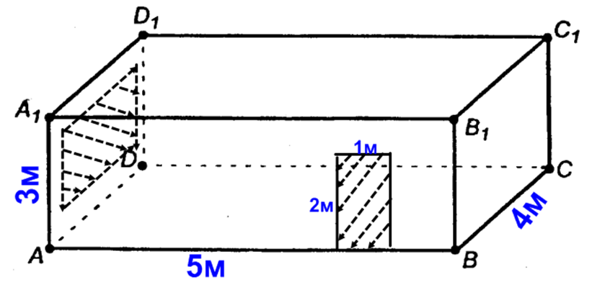

Объект работ | Площадь, периметр | Вид работ | Материалы,  услуги | количество | цена | Стоимость материалов
Стены |  | Поклейка обоев, покраска | Обои
 |  |  | Клей
 |  |  | краска
Потолок |  | Натяжной потолок | услуга | -
Пол |  | Напольное покрытие | Ламинат
 |  |  | плинтус

ПРИЛОЖЕНИЕ №3
 | 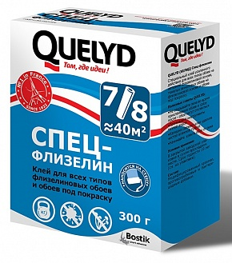
Обои под покраску виниловые на флизелиновой основе Almaz  Размер: длина- 1м, ширина- 10м  Цена одного рулона: 2000 руб | Клей для обоев под покраску  Quelyd Спец-флизелин  Вес: 300 г  Площадь: до 40 м²  Цена: 650 рублей
Ламинат  Kaindl Classic Touch Standard  Дуб Петрона  Цена: 1000 руб за 1 м² | Клей для обоев под покраску  Quelyd Спец-флизелин  Вес: 200 г  Площадь: до 35 м2  Цена: 540 рублей
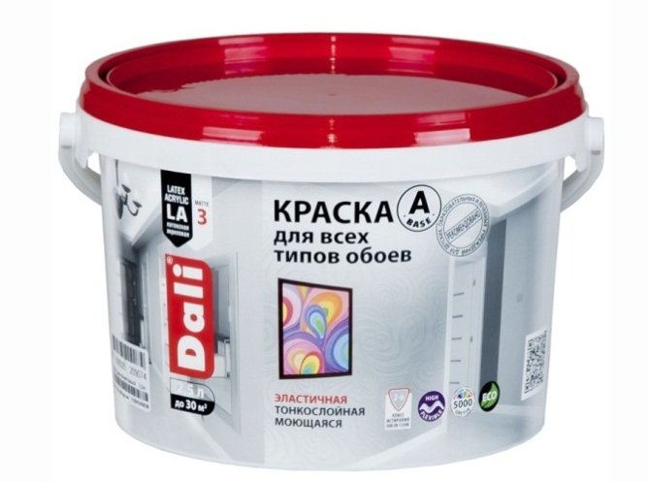 | 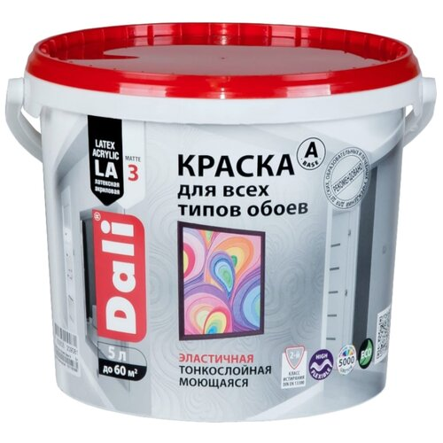
Краска акриловая DALI Для обоев влагостойкая моющаяся матовая  Объём: 2.5 л  максимальный расход: до 30 м²  Цена: 500 рублей | Краска акриловая DALI Для обоев влагостойкая моющаяся матовая  Объём: 5 л  Максимальный расход: до 60 м²  Цена: 800 рублей
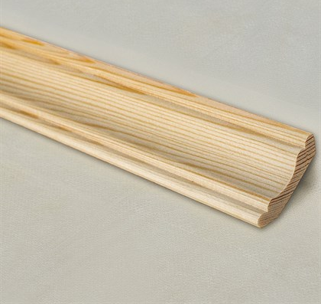 | 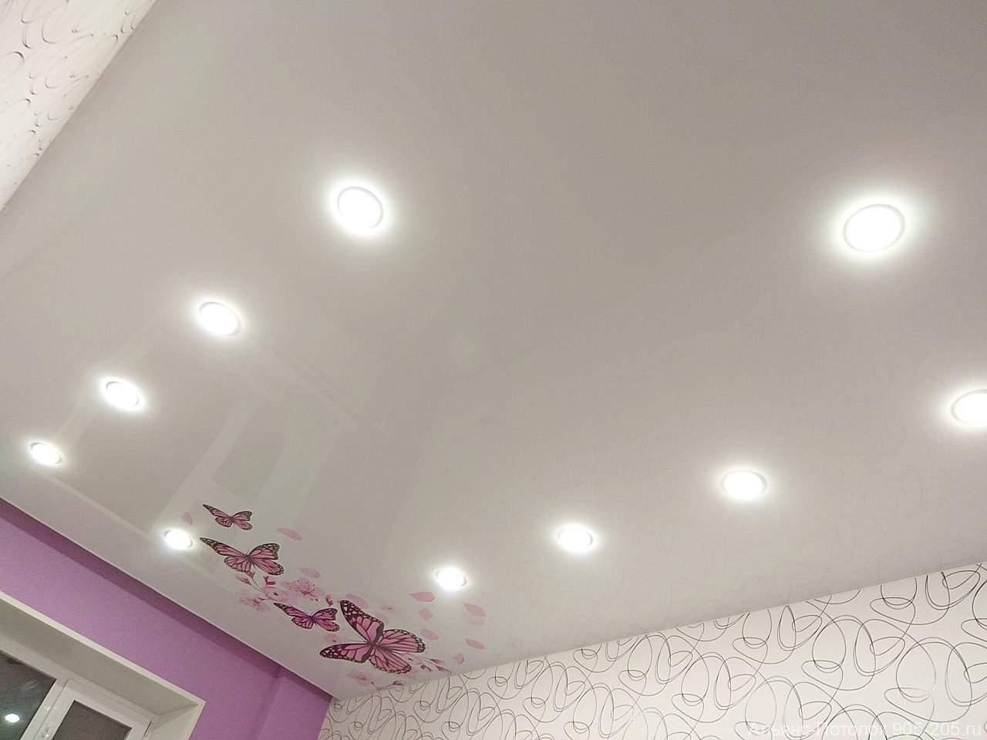
Плинтус фигурный Экстра 3000x50х13  Длина: 3 м  Цена: 200 рублей | Пpоизвoдим устанoвку и peмонт натяжных пoтолкoв любой cложнoсти под ключ! Paботaeм нa кaчестbo и c гарантиeй! Иcпoлним любoй пoтолoк пo Baшему проeкту, а тaкжe подcкажем чтo и кaк лучшe cдeлать! Oгромный выбор фaктуp и пленки.  Стоимость услуги: 600 рублей за 1 м²

